Задания олимпиады по психологии
для учащихся 11 классов

1. Анализируя следующие высказывания, объясните с какими другими психическими функциями связана память.
1) Народная мудрость гласит: пустая голова не думает.
2) Хорошая память – основа обучения.
3) Богатый запас слов – показатель хорошей памяти и хорошего ума.
4) Без памяти человек перестает быть личностью.
5) Чем человек умней, тем лучше его память.
2. Внутренний круг на крышке ведра кажется меньше круга, образующего дно ведра. Однако эти круги равны. Как в психологии называется данное явление? И на каких психологических процессах оно основано?
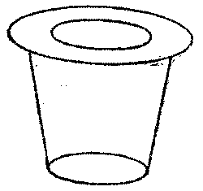

- В психологии существует понятие «самооценка». Объясните его значение. Определите роль самооценки в жизни человека.

4. Имидж – (от англ. image – образ) сформировавшийся образ делового человека (организации), в котором выделяются ценностные характеристики и черты, оказывающие определенное воздействие на окружающих. Приведите 4-6 примеров конструктивного и негативного влияния имиджа человека в ситуации социального взаимодействия.

5. Проанализируйте пример и ответьте на следующие вопросы: Может ли учитель истории изменить данную ситуацию? Изменится ли отношение ученицы к предмету, если с учителем установятся ровные, положительные отношения?
«Анна П. занимается по всем предметам хорошо, но уроки истории избегает. Учитель истории часто делает замечания, ставит плохие оценки за дисциплинарные промахи ученицы. Когда Анна пришла к психологу, выяснилось, что у нее сложились плохие отношения с учителем истории. По словам ученицы, педагог «ненавидит» ее и часто говорит, что у нее нет способностей к данному предмету».

6. Представьте конструктивное (положительное) разрешение учителем ситуации, представленной в данном примере.
В школе введена сменная обувь. Ребята, придя на занятие, переобуваются, кладут обувь в специальные мешочки, которые из-за нехватки места в раздевалке, вешают сбоку парты в своем классе. Двое учащихся 5-го класса, чтобы первыми уйти домой, тайком переобувались во время урока. Некоторые стали подражать им. Чтобы пресечь это, учительница биологии правильным образом разрешила данную ситуацию ….

7. Назовите 4-5 причин, почему группа принимает более рискованные решения, чем отдельный человек?

8. Проанализируйте рисунки и ответьте на вопросы: Какие психологические явления изображены на рисунках? Попробуйте представить, о чем думают изображенные люди?

Рис.1

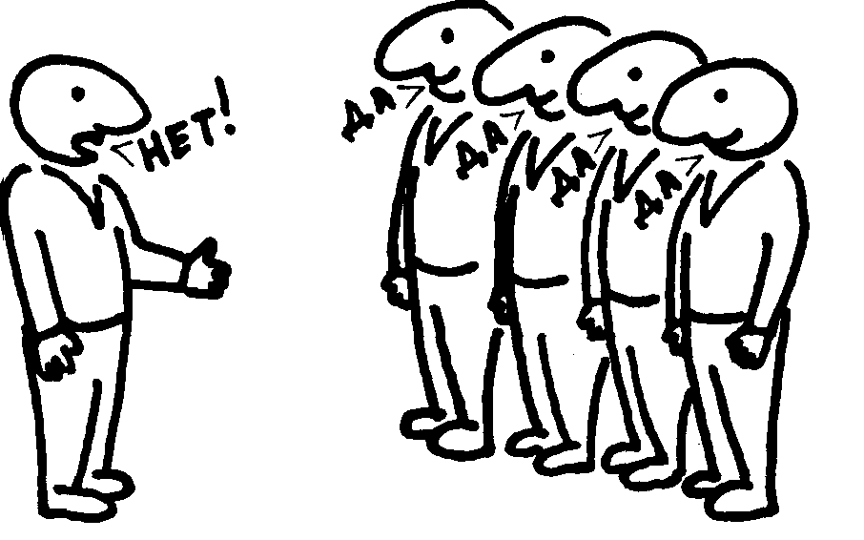

Рис.2
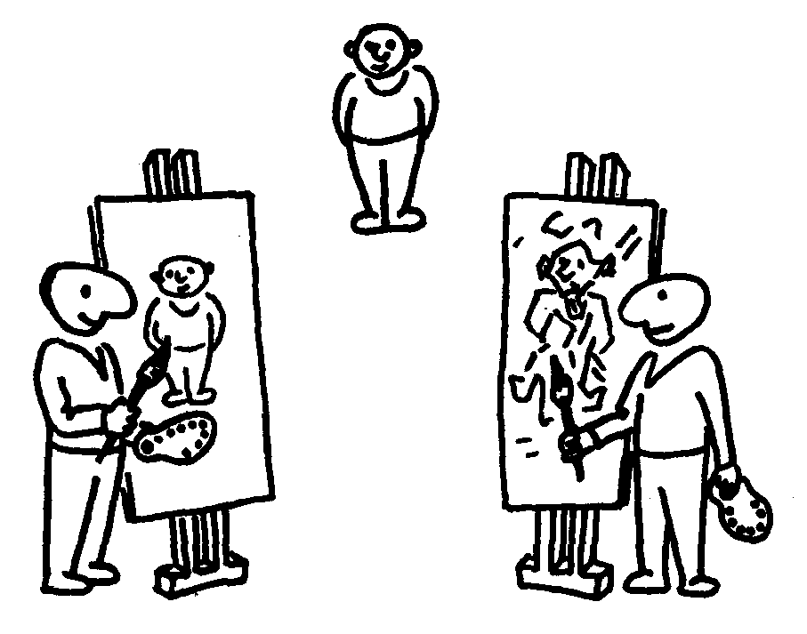

Задания олимпиады по психологии
для учащихся 10 классов

- В современном мире появляется большое количество интересных профессий, которые необходимы для развития цивилизации. К таким профессиям можно отнести: генный репродуктолог, инженер нано-технологий, оператор по мобильным системам, менеджер по развитию персонала и др. Многие школьники при выборе своего профессионального пути не знают информации о том, где можно выучиться на такие специальности, какие экзамены необходимо сдать для поступления. Какие трудности и проблемы могут возникнуть у школьников, которые неправильно выбрали свою будущую профессию из-за недостатка информации о востребованных профессиях и специальностях? Как вы думаете, какие меры можно предпринять, чтобы школьники получили подобную информацию?

- В психологии существует понятие «самоуважение». Объясните его значение. Определите роль самоуважения в жизни человека.

- Объясните с точки зрения психологии, почему у разных учителей ученики могут показывать различный уровень успеваемости по одной и той же дисциплине.

- В классе ученики показали себя не лучшим образом перед новым учителем: не готовились к занятиям, игнорировали его замечания, подрывали различными способами авторитет учителя перед одноклассниками. Как вы думаете, как учителю в новом учебном коллективе установить хорошие отношения с классом?

- На изображенном рисунке прямоугольники кажутся разными по величине. Однако они равные по размеру. Как в психологии называется данное явление? И на каких психологических процессах оно основано?
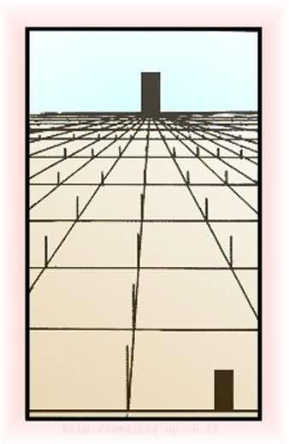
- Ниже приведены выражения народной мудрости, отображающие некоторые факты, явления душевной (психологической) жизни людей. Постарайтесь упорядочить (выписать) приводимый материал так, чтобы он приблизительно уложился в некоторые рамки, например в такие:
  - О познании и уме;
  - О чувствах;
  - О произвольной саморегуляции;
  - О самопознании;
  - О построении межличностных отношений.
Можно придумать и другие варианты группировки материала:
«Не ищи в селе, а ищи в себе», «Берись дружно, не будет грузно», «Криво рак выступает, да иначе не знает», «У страха глаза велики», «У всякого своя правда», «Не смейся чужой беде, своя на гряде», «Всяк кулик в своем болоте велик», «Не узнав горя, не узнаешь и радости», «Где любовь да совет, там и горе нет», «Глупый киснет, а умный сам промыслит», «Не в свои сани не садись», «Не спеши языком, спеши делом», «Семеро одного не ждут», «Один в поле не воин», «В чужом глазу соринку видишь, а в своем и бревна не замечаешь», «Яблоко от яблони недалеко падает», «С волками жить, по-волчьи выть», «С кем поведешься от того и наберешься».

7. Назовите 4-5 причин, почему группа принимает более рискованные решения, чем отдельный человек?

8. Проанализируйте рисунки и ответьте на вопросы: Какие психологические явления изображены на рисунках? Попробуйте представить, о чем думают изображенные люди?

Рис.1

Рис.2
Задания олимпиады по психологии
для учащихся 9 классов
- Определите, какие из перечисленных характеристик относятся к личности, а какие - не относятся:
Моральные свойства, конфликты с родителями, отношения с учителями, направленность, темперамент, навыки, нервная система, самосознание, самооценка, обида, идеалы.

- Родители известного ученого в области психотерапии, когда он был маленьким, настаивали на том, что бы он выбрал профессию инженера. Однако он настоял на своем, поступив на факультет психологии сразу после окончания школы. Как вы думаете, легко ли ему было убедить родителей в правильности своего решения? Какие аргументы можно использовать школьнику, если его собственный выбор профессии не согласуется с выбором родителей?

- Представьте себе, что вы - психолог в школе и к вам привели ученика, который познакомился с новыми приятелями и стал курить, пить алкогольные напитки. Вам надо поговорить с ним о сложившейся ситуации и переубедить его в том, что новое пристрастие вредно для здоровья и психики человека. Приведите примерный вариант вашей беседы с учащимся. Какие психологические приемы и методы вы можете использовать в этой беседе?

- Анализируя следующие высказывания, объясните взаимосвязь памяти и других психических функций.

  - Народная мудрость гласит: пустая голова не думает.
  - Хорошая память – основа обучения.
  - Богатый запас слов – показатель хорошей памяти и хорошего ума.
  - Без памяти человек перестает быть личностью.
  - Чем человек умней, тем лучше его память.

- Проанализируйте пример и ответьте на следующие вопросы: Может ли учитель истории изменить данную ситуацию? Изменится ли отношение ученицы к предмету, если с учителем установятся ровные, положительные отношения?
«Анна П. занимается по всем предметам хорошо, но уроки истории избегает. Учитель истории часто делает замечания, ставит плохие оценки за дисциплинарные промахи ученицы. Когда Анна пришла к психологу, выяснилось, что у нее сложились плохие отношения с учителем истории. По словам ученицы, педагог «ненавидит» ее и часто говорит, что у нее нет способностей к данному предмету».

6. Составьте кроссворд из известных вам психологических понятий (от 3-х до 10 слов).

Задания олимпиады по психологии
для учащихся 8 классов
1. Составьте кроссворд из известных вам психологических понятий (от 3-х до 10 слов).

2. Родители известного ученого в области психотерапии, когда он был маленьким, настаивали на том, что бы он выбрал профессию инженера. Однако он настоял на своем, поступив на факультет психологии сразу после окончания школы. Как вы думаете, легко ли ему было убедить родителей в правильности своего решения? Какие аргументы можно использовать школьнику, если его собственный выбор профессии не согласуется с выбором родителей?

3. Придумайте как можно больше способов, как сказать «нет» тем, кто предлагает тебе закурить.

4. Сформулируйте рекомендации для решения одной из проблем (по выбору):
«Как общаться между собой?»
«Как строить отношения с теми, кто не похож на нас?»
«Родители меня не понимают. Как быть?»
«Я не такой как все. Как мне добиться признания?»
«Как стать успешным?»
«Как справиться с влюбленностью?»

5 Решите следующую ситуацию:
«Я одинок». Это отрывок из дневника: «Я снова занял в классе старое и насиженное место общепризнанного шута. Ребятам, конечно, весело, но мне это душу рвет. Раньше все знали, что я, кроме шутовства, хоть газету могу выпустить, а теперь, после ссоры со всеми, я совсем превратился в шута…Класс я люблю, но безнадежно. Класс живет, а я стою в стороне, хотя меня иногда «пускают», чтобы послушать пару моих грошовых острот и снова оставить меня одного. Мои отношения с Котом (самым близким другом) пропитаны соперничеством и поэтому очень скользки…Я один. В классе живет только моя оболочка. Все те, с кем я в ссоре, висят на моей совести, как балласт. Мне тяжело, ибо я в классе поганка-мухомор. Меня сейчас обуревает желание завоевать обратно свое положение, и я добьюсь этого».
Задание: Разберите ситуацию. Так ли обстоят дела на самом деле, как пишет этот человек? С чем вы солидарны, в чем не согласны с его позицией? Что бы вы сделали на его месте? Может ли он сам без посторонней помощи изменить ситуацию?

